行政院所屬各機關因公出國人員出國報告書
（出國類別：研討會）

UniCredit「12th Annual Capital Markets Conference for Central Banks and Government Institutions 2010」
心得報告

不動產抵押擔保債券（MBS）評價方法

服務機關：中央銀行
出國人職稱與姓名：賀研究員蘭芝
出國地點：德國慕尼黑
出國期間：99年6月27日至99年7月4日
報告日期：99年9月

目 錄

前言 1
  - MBS訂價原理 2
- 靜態現金流量收益率法（SCFY） 2
- 選擇權調整利差蒙地卡羅模擬法（OAS MC） 7
  - 個案研討 13
  - 靜態現金流量收益率法（SCFY） 13
  - 選擇權調整利差蒙地卡羅模擬法（OAS MC） 22
  - 前清償函數 28
  - 結論與未來發展方向 31
參考文獻 32

圖 表 目 錄
表1、房貸資產池靜態現金流量－Excel工作表 14
表1A、房貸資產池歷史現金流量－Bloomberg PDD <GO> 15
表1B、房貸資產池未來現金流量－Bloomberg CFT <GO> 16
表2、MBS靜態現金流量收益率－Excel工作表 18
表2A、MBS靜態現金流量收益率－Bloomberg YT ＜GO＞ 19
表2B、MBS靜態現金流量收益率－Bloomberg QY ＜GO＞ 19
表3、MBS靜態敏感度分析 21
表4、單一利率路徑分析－Excel工作表 23
表5、Bloomberg OAS1頁面 24
表6、Bloomberg OASN NEW頁面 27
表7、OTS再融資參數（Refinancing Factor） 29

圖1、MBS相關日期天數之計算 17
圖2、一因子利率路徑模擬 26
圖3、OTS提前清償速度（CPR）樣本 30

不動產抵押擔保債券（MBS）評價方法

前言
本次UnitCredit研討會適逢歐洲主權債務危機期間，因此主題以歐洲經濟、歐洲機構債券（Sub-Sovereign & Angencies）、政府保證債券（Government Guaranteed Bond，GGBs）、及歐洲不動產抵押擔保債券（Covered Bonds）之市場現況為主。
因歐洲不動產抵押擔保債券之理論評價方法與美國不動產抵押擔保債券（Mortgage-Backed-Securities、MBS）雷同，故本報告旨在拆解MBS轉付債券（Pass-Through、PT）評價方法，一方面得以解讀Bloomberg相關頁面所表達的內容，二方面銀行風控單位需要獨立的評價能力，更重要的是，了解評價方法之後，才得以清楚知道在管理MBS投資組合時，所需要的資訊系統為何。
本報告章節安排如下，第一節介紹MBS評價原理，第二節為個案研討，以實例（GN781409 Mtge）說明評價方法，並對照Bloomberg相關頁面內容，第三節介紹提前清償函數之設定，第四節為結論與未來發展方向。

- MBS評價原理
一般固定息票率債券（Bullet Bond）之訂價相對簡單，公式中分子之現金流量固定，因此只須考慮分母之折現率要用殖利率曲線或即期利率曲線。MBS之訂價相對複雜，除分母折現率之考量外，由於有提前清償風險，分子之現金流量不固定，因此尚需假設每月提前清償速度，以預估分子現金流量，才能折現訂價。
MBS訂價原理依分母折現方法之不同，可分為兩大類，一為靜態現金流量收益率法（Static Cash Flow Yield Method（SCFY）），二為選擇權調整利差蒙地卡羅模擬法（Option-Adjusted Spreads Monte Carlo Simulation（OAS MC））。

- 靜態現金流量收益率法（Static Cash Flow Yield Method（SCFY））=>Bloomberg之YT及QY <GO>
- 假設：一條殖利率曲線對應一個提前清償速度，整條殖利率曲線水平移動對應一個新的提前清償速度，屬於靜態假設。
- 預估分子現金流量：
For a level-payment Fixed Rate Mortgage => Bloomberg PDD <GO>
- Net Interest Payment in month n:
NI_{n} = Interest Payment – Servicing Fee = I_{n} – SF_{n}
= B_{n-1} * MtgeR/12 – B_{n-1} * ServF/12
where
B_{n-1} = Remaining balance at the end of month n-1
MtgeR = Mortgage rate (p.a%)
ServF = Servicing Fee (p.a%)

- Scheduled Principal Payment in month n:
P_{n} = Scheduled Monthly Payment - Interest Payment = M_{n} – I_{n}
= $\frac{B_{n−1}∗\left({\text{MtgeR}}/{\text{12}}\right)}{{\left(1+{\text{MtgeR}}/{\text{12}}\right)}^{N−n+1}−1}$
where
M_{n} = Scheduled Monthly Payment in month n
M_{n} =$\frac{B_{n−1}∗\left({\text{MtgeR}}/{\text{12}}\right)∗{\left(1+{\text{MtgeR}}/{\text{12}}\right)}^{N−n+1}}{{\left(1+{\text{MtgeR}}/{\text{12}}\right)}^{N−n+1}−1}$, n = 1, …, N,
N = Original mortgage terms (in months, e.g. 360)

- Prepayment (Projected or Actual) in month n:
PreP_{n} = SMM_{n} * (B_{n-1} – P_{n})
SMM = 1 – (1 – CPR)^{1/12}
CPR = 6% * x/100 * Min(1, n/30), where x% of PSA

- Principal Paydown in month n
PP_{n} = Scheduled Principal Payment + Prepayment = P_{n} + PreP_{n}

- Remaining Balance at month n:
B_{n} = Remaining balance at month n-1 - Principal Paydown = B_{n-1} - PP_{n}

- Total Cash Flow to Investor in month n: => Bloomberg CFT <GO>
CF_{n} = Net Interest Payment + Principal Paydown = NI_{n} + PP_{n}

- 訂價公式：
- Cash Flow Yield or Mortgage Yield (p.a%): Equate the present value (PV) of projected cash flows on the settlement date to its market dirty price (PX = initial price P + accrued interest I) and solve for the yield.
PX ≡ PV =$\sum_{t=1}^{T}{\frac{\text{CF}\left(t\right)}{{\left(1+\text{Ym}/\text{12}\right)}^{t+a−1}}}$,
where
T = time to maturity (in months) of the MBS
CF(t) = Cash flow to investor at time t
Ym = Cash flow yield or Mortgage yield based on monthly compounding (p.a%)
a = Days between settlement date and first cash flow date, divided by 30 (i.e. a fraction of a month, a month = 30 days)

- Bond-Equivalent Yield (p.a%): Convert monthly-payment Mortgage Yield to Bond-Equivalent Yield:
Y = 2 * [(1 + Ym/12)⁶ – 1]
將上述訂價公式簡化改寫如下：
PV =$\sum_{t=1}^{T/{\text{12}}}{\frac{\text{CF}\left(t\right)}{{\left(1+\text{Ym}\right)}^{t}}}$
=$\frac{P\text{.}{\text{CF}}_{1}}{\left(1+Y_{\text{Benchmark} }+\text{SS}\right)}+\text{.}\text{.}\text{.}+\frac{P\text{.}{\text{CF}}_{T}}{{\left(1+Y_{\text{Benchmark} }+\text{SS}\right)}^{T}}$
where
P.CF = Projected cash flow
Y_{Benchmark} = Average life (WAL)-matched Treasury Bond yield (p.a%)
SS = Static spreads to benchmark yield => Bloomberg YT: I Spread

由訂價公式可推論出下列意涵：
  - 當Benchmark殖利率波動度升高（σ_{Y} ↑）→提前清償選擇權價值增加→MBS價格下跌→靜態利差（SS）提高。
  - 當房市繁榮→房貸申請件數增加→MBS供給增加→MBS價格下跌→靜態利差（SS）提高。

- 利率風險衡量：
(1) Weighted Average Life (WAL) (in years) =$\frac{1}{\text{12}}\sum_{t=1}^{T}{\frac{\left(t+a−1\right)∗{\text{PP}}_{t}}{\sum{{\text{PP}}_{t}}}}$
where
T = Number of months until last principal comes in
a = Days between settlement date and first cash flow date, divided by 30 (i.e. a fraction of a month, a month = 30 days)

(2) Macaulay Duration (years) =$\frac{1}{\text{12}}\sum_{t=1}^{T}{\frac{\frac{\left(t+a−1\right)∗\text{CF}\left(t\right)}{{\left(1+\text{Ym}/\text{12}\right)}^{t+a−1}}}{\sum{\frac{\text{CF}\left(t\right)}{{\left(1+\text{Ym}/\text{12}\right)}^{t+a−1}}}}}$
=> Bloomberg API: DUR

(3) Modified Duration (years) (given current Bond-Eq. Yld, Prepayment Speed, and Price) = Macaulay Duration / (1 + Y/2)
=> Bloomberg API: DUR_ADJ

(4) Advanced Modified Duration (in years) (Bond-Eq. Yld ± 100bps with corresponding Prepayment Speed, and Price changes)
=> Bloomberg API: MTG_EFF_DUR

- 提前清償敏感性：
對溢價之MBS而言，因提前清償速度較快，殖利率（Mtge Yield）較低，WAL及Macaulay duration較低。

- 靜態現金流量收益率法之缺點：
1、僅以單一固定利率折現預期未來現金流量，沒考慮利率期間架構（term structure of interest rates）之形狀，例如，殖利率曲線陡峭或平坦對債券價值之影響無法反映出來。
2、風險衡量方法僅考慮單一固定利率之上下平行移動，並給定相對應的提前清償速度，無法反映未來殖利率曲線形狀對提前清償速度與債券價值之影響。
- 選擇權調整利差蒙地卡羅模擬法（Option-Adjusted Spreads Monte Carlo Simulation（OAS MC））
=> Bloomberg之OAS1, OASN, OASN NEW <GO>
    - 所需假設：
  - 利率變動隨機過程：蒙地卡羅模擬法考慮到未來利率之變化，故須假設利率變動之隨機過程，該隨機過程基本上需假設利率變動之趨勢項、波動度及機率分配，而利率變動之趨動因子，可設為一因子或二因子模型，例如，二因子模型可設一個短期利率及一個長期利率，兩者變動不完全相關，長期利率會影響提前清償行為，而MBS預期現金流量由不同短期利率路徑折現。
  - 提前清償函數：提前清償行為不僅受利率因素影響，尚需考慮房市周轉率（Housing Turnover）、房貸借款人之再融資（Refinance）效率性、及違約（Default）機率等因素，因此，如何假設一條非線性函數以捕捉提前清償行為，實為挑戰。
  - 模擬次數：模擬次數太少恐產生訂價偏誤，太多則無效且耗費成本，如何拿捏亦是藝術。
  - 所有模擬結果之平均方法：蒙地卡羅模擬結果最終是要求出MBS之OAS，是先將每一個模擬價格所對應之OAS求出，再加以平均；抑或先將所有模擬價格平均，再找出使平均價格等於市價之OAS？
    - 預估分子現金流量：詳見第三節。
    - 利率變動隨機過程：
For a level-payment Fixed Rate Mortgage:
- Simulate K Interest Rate Paths via interest rate stochastic process:

Example 1. 1-factor LGM (linear Gaussian Markov) process
dR_{t} = -aR_{t} dt +σdW_{t}
r_{t} = exp(R_{t} +θ_{t})
where
R_{t} (p.a.%) is Gaussian, so r_{t} is log-normal, and mean-reverting to 0.
a and σ are constants, θ_{t} is a function of time and is chosen so that discounting matches the yield curve.

Example 2. 2-factor LGM process on UST or Swap curve,
which is equivalent to the Hull-White Model.
R_{t} =θ_{t} + X_{t} + Y_{t}
dX_{t} = -a_{X} X_{t} dt +σ_{X}(t)dW₁ (long-term rate, in which a low mean-reverting coefficient, a_{X}, implies a high volatility)
dY_{t} = -a_{Y} Y_{t} dt +σ_{Y}(t)dW₂ (short-term rate, in which a high mean-reverting coefficient, a_{Y}, implies a low volatility)
dW₁ dW₂ =ρdt (correlation between the long- and short-term rates)
- The default value for those parameters in Bloomberg OASN NEW:
a_{X} = 0.03, a_{Y} = 0.50, ρ = -0.70,
σ_{X}(t) and σ_{Y}(t) are from 10-year and 2-year Swaption.

- Simulate Prepayment (as a function of Interest Rate Paths) and Project Cash Flows
PV¹ = $\frac{P\text{.}{\text{CF}}_{1}^{1}}{\left(1+R_{0,1}^{1}+\text{OAS}\right)}+\frac{P\text{.}{\text{CF}}_{2}^{1}}{{\left(1+R_{0,2}^{1}+\text{OAS}\right)}^{2}}+\text{.}\text{.}\text{.}+\frac{P\text{.}{\text{CF}}_{T}^{1}}{{\left(1+R_{0,T}^{1}+\text{OAS}\right)}^{T}}$,
where R_{0,t (t = 1,…, T)} is Spot Curve, or alternatively,
PV¹ = $\frac{P\text{.}{\text{CF}}_{{}_{1}}^{1}}{\left(1+f_{0,1}^{1}+\text{OAS}\right)}+\frac{P\text{.}{\text{CF}}_{2}^{1}}{{\left(1+f_{1,2}^{1}+\text{OAS}\right)}^{2}}+\text{.}\text{.}\text{.}+\frac{P\text{.}{\text{CF}}_{T}^{1}}{{\left(1+f_{T−1,T}^{1}+\text{OAS}\right)}^{T}}$,
where f_{t-1,t (t = 1,…, T)} is Forward Curve.
PV² =$\frac{P\text{.}{\text{CF}}_{1}^{2}}{\left(1+R_{0,1}^{2}+\text{OAS}\right)}+\frac{P\text{.}{\text{CF}}_{2}^{2}}{{\left(1+R_{0,2}^{2}+\text{OAS}\right)}^{2}}+\text{.}\text{.}\text{.}+\frac{P\text{.}{\text{CF}}_{T}^{2}}{{\left(1+R_{0,T}^{2}+\text{OAS}\right)}^{T}}$,
…
PV^{K} =$\frac{P\text{.}{\text{CF}}_{1}^{K}}{\left(1+R_{0,1}^{K}+\text{OAS}\right)}+\frac{P\text{.}{\text{CF}}_{2}^{K}}{{\left(1+R_{0,2}^{K}+\text{OAS}\right)}^{2}}+\text{.}\text{.}\text{.}+\frac{P\text{.}{\text{CF}}_{T}^{K}}{{\left(1+R_{0,T}^{K}+\text{OAS}\right)}^{T}}$.

    - 訂價公式：
- Equate the average of PV to the market dirty price, and solve for the option-adjusted spread (OAS)
PX ≡ $\frac{1}{K}\sum_{k=1}^{K}{{\text{PV}}^{k}}$
=$\frac{1}{K}∗\left[\sum_{k=1}^{K}{\frac{P\text{.}{\text{CF}}_{1}^{k}}{\left(1+R_{0,1}^{k}+\text{OAS}\right)}+\frac{P\text{.}{\text{CF}}_{2}^{k}}{{\left(1+R_{0,2}^{k}+\text{OAS}\right)}^{2}}+\text{.}\text{.}\text{.}+\frac{P\text{.}{\text{CF}}_{T}^{k}}{{\left(1+R_{0,T}^{k}+\text{OAS}\right)}^{T}}}\right]$
=$\frac{1}{K}∗\sum_{k=1}^{K}{\sum_{t=1}^{T}{\frac{P\text{.}{\text{CF}}_{t}^{k}}{{\left(1+R_{0,t}^{k}+\text{OAS}\right)}^{t}}}}$
where R_{0,t (t = 1,…, T)} is UST or SWAP Spot Curve.

將上述訂價公式簡化，並與靜態現金流量收益率法比較如下：
SCFY：
PX≡$\frac{P\text{.}{\text{CF}}_{1}}{\left(1+Y_{\text{Benchmark}}+\text{SS}\right)}+\frac{P\text{.}{\text{CF}}_{2}}{{\left(1+Y_{\text{Benchmark}}+\text{SS}\right)}^{2}}+\text{.}\text{.}\text{.}+\frac{P\text{.}{\text{CF}}_{T}}{{\left(1+Y_{\text{Benchmark}}+\text{SS}\right)}^{T}}$
其中，Y_{Benchmark}為Average life (WAL)-matched Treasury Bond yield，

OAS MC：
PX≡$\sum_{k=1}^{K}{\frac{P\text{.}{\text{CF}}_{1}^{k}}{\left(1+R_{0,1}^{k}+\text{OAS}\right)}+\frac{P\text{.}{\text{CF}}_{2}^{k}}{{\left(1+R_{0,2}^{k}+\text{OAS}\right)}^{2}}+\text{.}\text{.}\text{.}+\frac{P\text{.}{\text{CF}}_{T}^{k}}{{\left(1+R_{0,T}^{k}+\text{OAS}\right)}^{T}}}$
其中，R_{0,t (t = 1,…, T)} 為UST or SWAP Spot Curve，
因此，兩方法間之關係為：
SS – OAS = Option Cost，或者
OAS = SS – Option Cost。

由訂價公式可推論出下列意涵：
- 不同的利率隨機過程假設，所求出之OAS可能差異甚大，宜基於相同模型之上來比較MBS報價。
- 若利率波動度增加，提前清償選擇權價值（Option Cost）增加，OAS下降（OAS↓= SS – Option Cost↑）

    - 利率風險衡量：
Effective Duration (in years) = $\frac{P_{−\text{dR}}−P_{+\text{dR}}}{2∗P_{0}∗\text{dR}}$，where P₀ = current price
Effective Convexity (in years) = $\frac{P_{−\text{dR}}+P_{+\text{dR}}−2∗P_{0}}{2∗P_{0}∗{\left(\text{dR}\right)}^{2}}$。

Eff.DUR and Eff.CNV in Bloomberg OAS1 can be downloaded via Bloomberg API: DUR_ADJ_OAS, CNVX_OAS.
Eff.DUR and Eff.CNV in Bloomberg OASN NEW cannot be downloaded via Bloomberg API yet.
有效存續期間與有效凸性之意涵如下：
- 有效存續期間與有效凸性之計算，係在固定目前OAS不變下，將利率隨機過程之趨勢項向上與向下各平行移動10bps，求出對應之MBS平均模擬價格（P_{-dR}與P_{+dR}），再依上述公式計算得之。其所代表之意義為價格變動對利率變動之敏感度，與並非到期日。
- 相較於靜態現金流量收益率法，蒙地卡羅模擬法之提前清償速度通常較快，故有效存續期間有低於Macaulay存續期間之傾向。
- 溢價MBS之有效存續期間通常低於折價或current coupon MBS。

    - 提前清償敏感性：
- 提前清償速度快，有效存續期間縮短。
- 提前清償速度快，溢價MBS之OAS降低，折價MBS之OAS增加。

    - OAS蒙地卡羅模擬法之缺點：
此法過度依賴模型假設，各家銀行皆宣稱採用專有的利率期間架構模型與提前清償模型，且模擬過程不透明，使得投資人無法檢驗，亦難以直接比較各模型所求出之OAS，唯有在MBS擔保池類似（similar securities）、模型假設相同（identical assumptions）、及模擬方法一致（consistent methodology）下，才可比較OAS之相對價值。

- 個案研討
本節以2002/03/01發行，2017/03/15到期之15年期Ginnie Mae保證之5.5%固定利率Passthrough（Mortgage Pool Number：GN781409）為例，以Excel工作表解構Bloomberg相關頁面。

    - 靜態現金流量收益率法（Static Cash Flow Yield Method（SCFY））
表1顯示該房貸資產池（Mortgage Pool）中之原始本金為$30,000,000美元，到期日為179個月，房貸利率為6%（p.a.），服務費為0.5%（p.a.）；至2009年12月，已經過95個月，距離到期日剩84個月，根據過去每個月實際提前清償速度（Actual PSA）計算，目前房貸本金餘額只剩$4,565,214.0，為原始本金之0.15217380（= $4,565,214.0 / $30,000,000），表1中第2至95個月及第（1）至（6）欄之現金流量公式參見第二節，表1A顯示Bloomberg之歷史現金流量PDD頁面。而表1中第96至179個月之未來現金流量，所用公式與上述相同，惟第（3）至（6）欄係依預期提前清償速度（Projected PSA = 377%）估計，表1B顯示Bloomberg之未來現金流量CFT頁面。

表1、房貸資產池靜態現金流量－Excel工作表

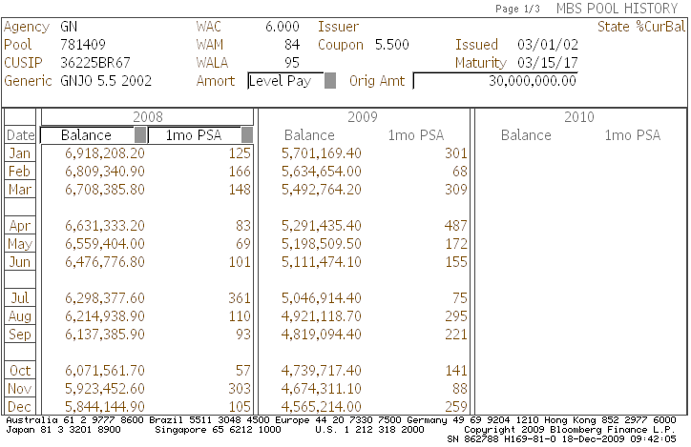
表1A、房貸資產池歷史現金流量－Bloomberg PDD <GO>
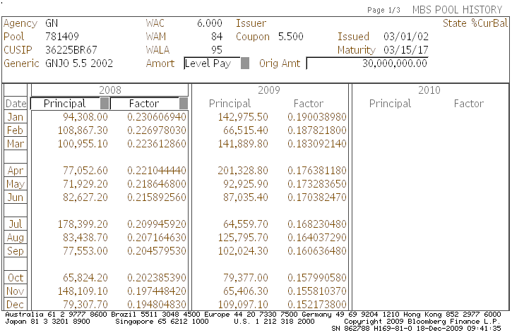

表1B、房貸資產池未來現金流量－Bloomberg CFT <GO>
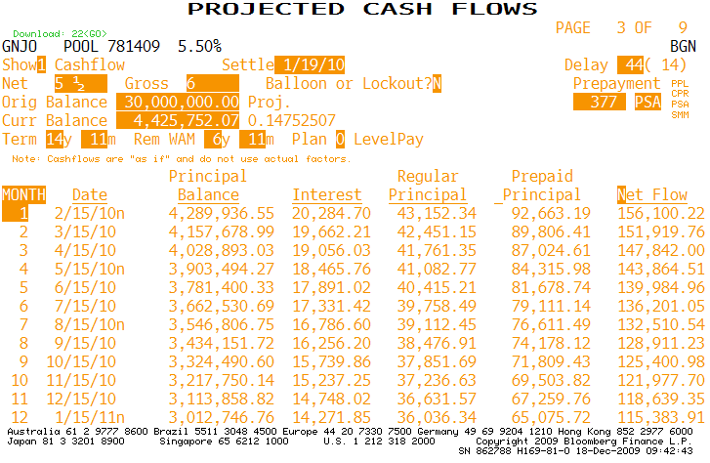
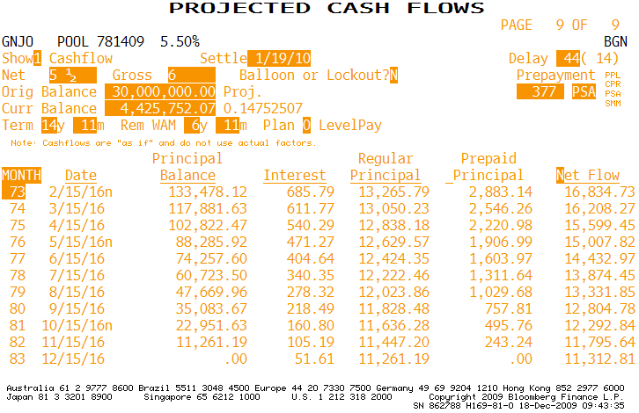
若2009/12/18買進以該Seasoned Pool為擔保品之MBS，交割日為2010/01/19，在預期提前清償速度（Projected PSA = 377%）下，至2010/01/15之本金餘額（B₀）為$4,425,752.07（見表1或1B），設不含息價格為107-2，則購買時應付本金為$4,738,302.81（P = 107.0625/100 * $4,425,752.07），應付利息為$12,170.82（I = (5.5%/12) * (18/30) * $4,425,752.07），應付本息合計為$4,750,491.63，換算成含息價格為107.3375（PX = $4,750,491.63 / $4,425,752.07），圖1顯示相關日期天數之計算。

圖1、MBS相關日期天數之計算
兩次利息日間之天數（以30日計算）
2010/01/01
月初
2010/01/19
交割日
應計利息天數
（18日）
2010/02/15
第一次付息日
（T = 1）
2010/01/15
上次付息日
（T = 0）
交割日至第一次付息日之天數
（26日）（a = 26 / 30）
（18日）

投資此MBS之預期未來現金收入部份，表2列示MBS靜態現金流量收益率之Excel工作表，自交割日至到期日該MBS剩83個月，表2（6）欄顯示自第一次付息日（2010/02/15）至最後一次付息日（2016/12/15）付給投資人之現金流量（CF(t)）（事實上，表2之（4）、（6）欄即取自表1之（4）、（6）欄），將未來每期現金流量折現至交割日，能使債券現值（PV）等於債券含息價格（PX）之殖利率（Ym），即為現金流量收益率（Cash Flow Yield or Mortgage Yield）2.082%（p.a.），因MBS為每月付息，須將其轉換成半年付息之公債殖利率（Bond-Equivalent Yield）2.091%（p.a.），以方便與公債比較。
此MBS之風險衡量部份，表2（4）欄顯示未來每期本金償還金額（PP(t)），用以計算MBS之Average Life為2.21年，Macaulay Duration為2.11，Modified Duration為2.09（= 2.11 / (1+2.091%/2)），Convexity為0.09，Risk（或稱DV01）為2.24，表2A與表2B顯示Bloomberg之YT與QY頁面，以與表2 Excel工作表對照。

表2、MBS靜態現金流量收益率－Excel工作表

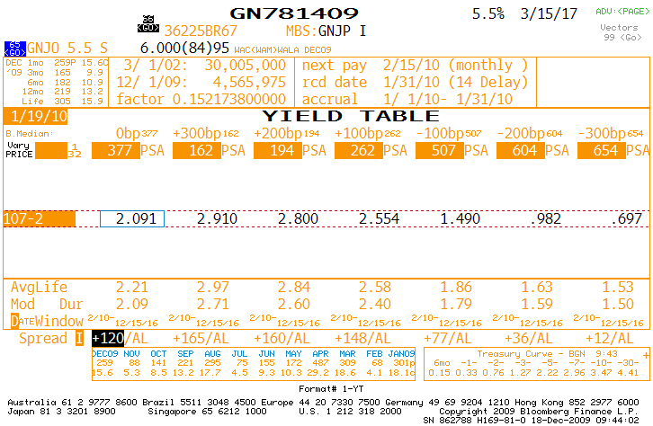
表2A、MBS靜態現金流量收益率－Bloomberg YT ＜GO＞

表2B、MBS靜態現金流量收益率－Bloomberg QY ＜GO＞
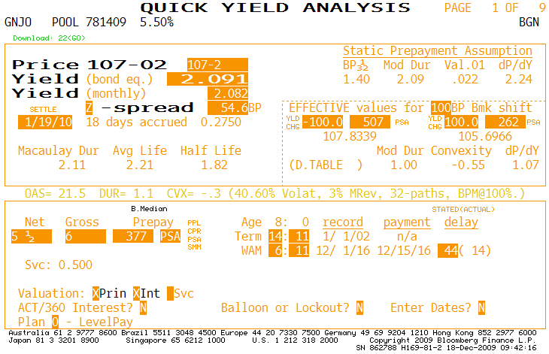

表2A Bloomberg YT頁面下方之I Spread（SS = Mtge Yield - Y_{Benchmark}），即為Mtge Bond-Equivalent Yield與WAL-matched Treasury Yield之差距，例如，在PSA = 377%下，WAL為2.21年，將2年期與3年期之Treasury Yield內插得出0.867%，故I Spread約為120 bps（= 2.091% - 0.867%）。
表2A Bloomberg YT頁面中尚包含敏感度分析，假設利率平行上升100bps，提前清償速度（PSA）預計下降至262%，將此PSA代入Excel工作表，會產生新的現金收入流量（CF(t)），重新計算使債券現值（PV）等於債券含息價格（PX = 107.3375）之Mortgage Yield為2.540%（p.a.），再轉換成Bond-Equivalent Yield為2.554%（p.a.），此即靜態敏感度分析（參見表3）。
表2B Bloomberg QY頁面中之敏感度分析（Effective values for 100Bp Bmk shift）如下，假設指標公債殖利率平行下降100bps，即Bond-Equivalent Yield由2.091%下降至1.091%，提前清償速度（PSA）預計上升至507%，將此新的Bond-Equivalent Yield及PSA代入Excel工作表，會產生新的現金收入流量（CF(t)）及債券現值（PV），此債券現值即為理論含息價格（PV = PX = 108.1020），再將之轉換成不含息價格（P = 107.8270）；同理，假設指標公債殖利率平行上升100bps，即Bond-Equivalent Yield上升至3.091%，提前清償速度（PSA）下降至262%，將此新的Bond-Equivalent Yield及PSA代入Excel工作表，會產生新的債券理論含息價格，再轉換成不含息價格（P = 105.6952）。藉由有效存續期間公式，$\frac{P_{−\text{dR}}−P_{+\text{dR}}}{2∗P_{0}∗\text{dR}}$，可算出Advanced Modified Duration為1（= (108.1020-105.6952) / (2*107.0625*1%)），類有效凸性公式（指非標準的有效凸性公式），$\frac{P_{−\text{dR}}+P_{+\text{dR}}−2∗P_{0}}{P_{0}∗\text{dR}}$，可算出Advanced Convexity為-0.56（參見表3），須注意公式中所用的債券價格皆為不含息價格（Clean Price），與用含息價格（Dirty Price）計算殖利率不同。

表3、MBS靜態敏感度分析

    - 選擇權調整利差蒙地卡羅模擬法（OAS Monte Carlo Simulation）
OAS MC法之MBS訂價公式為：
$$\text{PX}≡\sum_{k=1}^{K}{\frac{P\text{.}{\text{CF}}_{1}^{k}}{\left(1+R_{0,1}^{k}+\text{OAS}\right)}+\frac{P\text{.}{\text{CF}}_{2}^{k}}{{\left(1+R_{0,2}^{k}+\text{OAS}\right)}^{2}}+\text{.}\text{.}\text{.}+\frac{P\text{.}{\text{CF}}_{T}^{k}}{{\left(1+R_{0,T}^{k}+\text{OAS}\right)}^{T}}}$$
其中，R_{0,t (t = 1,…, T)} 為即期利率。

  - 一因子模型：單一利率路徑分析（Bloomberg OAS1 ＜GO＞）
由於只探討一條利率路徑（Single Path Analysis），即公式中K = 1，本小節應用Cubic-Spline付息債券殖利率曲線配適技巧，將2009/12/31所配適出的UST Spot Curve代入公式中，便可找出使預期現金流量折現值等於MBS含息報價（PX）之OAS。
表4 Excel工作表中Panel A之前2欄為即期利率曲線估計參數，第3、4欄分別為折現因子與配適出的即期利率曲線，在PSA = 359%下，P.CF(T)欄顯示MBS各期預計現金收入（事實上，該欄係取自表1與表2之CF(t)），PV(t)欄則將各期預計現金收入以配適出的即期利率曲線折現，並加總成為現值總和，再找出使現值總和等於MBS含息報價（PX($) = $4,728,288.93或PX = 106.7125）之OAS約62 bps（見表4 Panel B），該OAS即為表5 Panel A Bloomberg OAS1舊版頁面下方之Z Spread，注意表5 Panel B新版頁面（2010/01/01啟用）之Z Spread數字與舊版略有不同。
表4、單一利率路徑分析－Excel工作表
Panel A、MBS預期現金收入與折現值

Panel B、MBS含息報價（2009/12/31）

表5、Bloomberg OAS1頁面
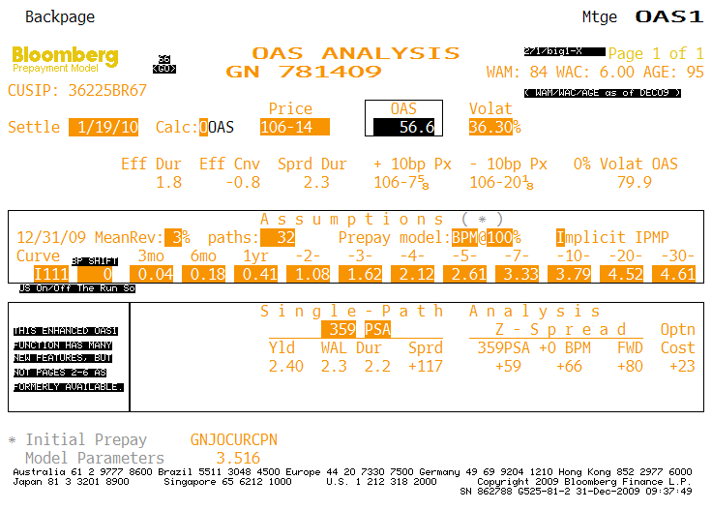
Panel A、舊版

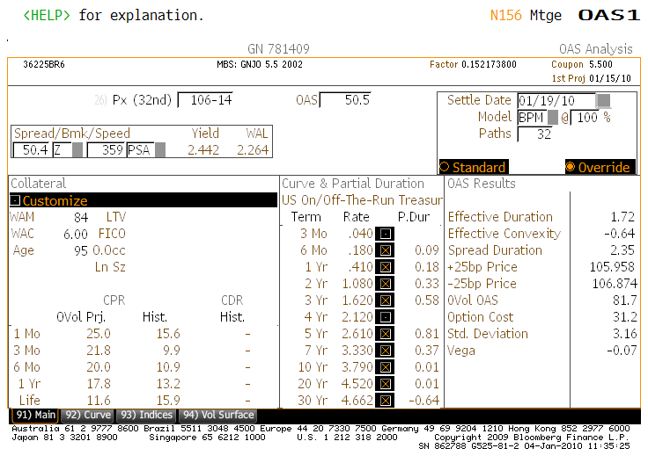
Panel B、新版（2010/01/01啟用）

  - 一因子模型：利率路徑模擬（Bloomberg OAS1 ＜GO＞）
由於探討數條（K = 32）利率路徑，首先須假設短期即期利率（instantaneous spot rate）之隨機過程（Stochastic Process），本小節使用最典型的，由Cox, Ingersoll and Ross (1985)所提出的Square Root模型，來模擬利率路徑，短期即期利率隨機過程如下：
$\text{dR}=a\left(L−R\right)\text{dt}+σ\sqrt{R}\text{dW}, \text{dW}=Z\sqrt{\text{dt}}$，
其中，等式右邊第一項為利率變動之趨勢項，a(L - R)代表利率走勢有均數回復（mean-reverting）特性，a愈大代表均數回復之速度愈快，L代表短期即期利率之長期均衡水準，若目前利率小於長期均衡水準，即a(L - R) > 0，則下一期利率將趨勢向上，若目前利率大於長期均衡水準，即a(L - R) < 0，則下一期利率將趨勢向下；第二項為利率變動之波動項，若目前利率水準愈高，則利率變動之波動度$σ\sqrt{R}$愈大，dW代表Wiener Process，Z為服從標準常態分配之隨機變數。例如，在Bloomberg OAS1頁面中，a = 3% (p.a)、σ = 36.3% (p.a)、dt = 1/12 (p.a)，假設短期即期利率之長期均衡水準L = 1% (p.a)，圖2 Panel A顯示幾條模擬的即期利率路徑樣本。
不同的即期利率路徑，產生不同的提前清償速度，在imth = 3、Cpn = 5.5%、SS = 1.8%下，圖2 Panel B顯示幾條對應的提前清償速度（有關再融資（Refinancing）行為之設定，詳見本章第三節），而不同的提前清償速度，進一步影響到MBS預計現金收入，因此，表4 Panel A之P.CF(T)欄與PV(t)欄將對應K條不同情境，將K條預計現金收入現值總和加以平均，再找出使該平均值等於MBS含息報價（PX($) = $4,728,288.93或PX = 106.7125）之OAS，即為表5 Bloomberg OAS1頁面上方之OAS，約為60 bps。

圖2、一因子利率路徑模擬
Panel A、模擬的即期利率路徑樣本

Panel B、對應的提前清償速度

  - 二因子模型：利率路徑模擬（Bloomberg OASN NEW ＜GO＞）
表6顯示Bloomberg二因子模型之OASN NEW頁面，新版OAS2頁面預定於2010/1/12年正式推出（目前似乎延遲中），因此有待後續研究。

表6、Bloomberg OASN NEW頁面
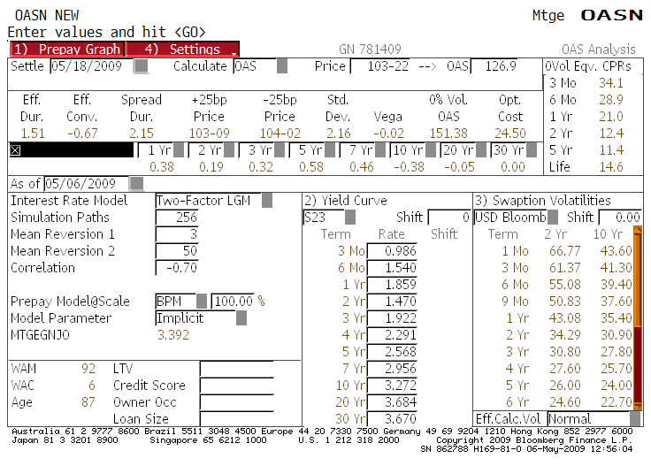
- 提前清償函數
提前清償函數（Prepayment Function）可以說是MBS訂價之關鍵要素，原始貸款銀行對抵押資產池中房貸借款人之提前清償行為知之最深，最能充分描繪出提前清償函數，惟此關鍵要素被各銀行視為專業機密，鮮少對外公佈。外界（如，基金公司、顧問公司、信評公司等）有根據資產池中房屋所在地區分布，依類比法概估每月提前清償速度者；有依總體經濟變數，建立計量迴歸模型，預估每月提前清償速度者；官方機構中，OTS（Office Thrift Supervision）是唯一有公佈其提前清償函數者，本節將介紹之，而前一節個案研討中所模擬之CPR（Conditional Prepayment Rate）或SMM（Single Monthly Mortality Rate）即以此為範本。
在OTS之設定中，提前清償行為受（1）房貸年齡（Seasoning）、（2）季節性（Seasonality）、及（3）再融資（Refinancing）等三因素之影響，此三因素之設定如下：
Seasoning = min(1, t/30)，
其中，t為房貸年齡，代表在前30個月，提前清償速度每月以3.33%增加，直到30個月以後維持在1；
Seasonality = 1 + 0.2 * sin(1.571 * (imth+t–3)/3 – 1)，
其中，imth為房貸開始（issue）月份；
Refinancing = a – b * atan(c * (d – Cpn/(R_{t-3}+SS)))，
其中，Cpn為MBS之息票率，R_{t-3}為模擬的落後3個月的無風險即期利率，SS為30年期FNMA傳統房貸利率與5年期UST殖利率在過去12季之平均利差，a、b、c、d則為估計之再融資參數（Refinancing Factor），2000年3月數據如表7：

表7、OTS再融資參數（Refinancing Factor）
2003/03 | a | b | c | d
Well-Seasoned Conventional 30Yr FRMs | 0.1923 | 0.0834 | 9.014 | 1.052
Moderately Seasoned and Unseasoned Conventional 30Yr FRMs | 0.2406 | 0.1389 | 5.952 | 1.089
Well-Seasoned FHA/VA 30Yr FRMS | 0.1658 | 0.0696 | 8.746 | 1.073
Moderately Seasoned and Unseasoned FHA/VA 30Yr FRMs | 0.2047 | 0.1164 | 6.1797 | 1.095
15Yr FRMs | 0.2366 | 0.1282 | 5.365 | 1.097

提前清償速度如下：
CPR = Seasoning * Seasonality * Refinancing，或
SMM = 1 – (1 – CPR)^{1/12}。
圖3顯示用表7中Well-Seasoned及Moderately Seasoned and Unseasoned Conventional 30-Year FRMs參數，用2009/12/31所配適出的UST Spot Curve，以及在息票率5.5%（p.a），3月發行，SS為1.5%（p.a）下，所模擬出之提前清償速度（CPR）樣本。

圖3、OTS提前清償速度（CPR）樣本

- 結論與未來發展方向
本報告旨在拆解MBS評價方法，一方面得以解讀Bloomberg相關頁面的內容，二方面銀行風控單位需要獨立的評價能力，更重要的是，了解評價方法後，得以清楚知道管理MBS投資組合需要何種資訊系統。
在第一節與第二節中，有關靜態現金流量收益率法（SCFY）訂價原理，已解構出Bloomberg YT與QY頁面。有關選擇權調整利差蒙地卡羅模擬法（OAS MCS），已解構出Bloomberg OAS1頁面之單一利率路徑模型；至於多條利率路徑模型，牽涉到選擇一因子利率隨機過程（Bloomberg OAS1頁面），或二因子利率隨機過程（Bloomberg OAS2頁面）的問題，並與提前清償函數之設定有關，則留待後續研究。
在第三節介紹了OTS提前清償函數之設定，根據Normura的評論，Normura以此函數做為教育投資人用途，其內部之提前清償函數更為複雜。儘管如此，吾人可知，提前清償函數之所以寶貴的關鍵，在於函數型式之設定與估計參數之更新，而此工作需要龐大的原始貸款資料，即便是投資銀行，也須向美國政府保證機構（GSEs）訂購資料才得以建立與維護，實非投資人可逕自完成。
因此，了解MBS評價模型只是具備評價的基礎能力，實際管理MBS投資組合時尚需好的資訊系統，而此系統須能提供獨立的評價模型，以及精確的提前清償速度。
參考文獻

Fabozzi, F. J. and Ramsey, C. (2000), “Mortgages and overview of mortgage-backed securities.” Chapter 24 in the 6th ed. The Handbook of Fixed Income Securities, Fabozzi, F. J. edited.

Hayre, L. S., Mohebbi, C. and Mawe, J. M. (2000), “Mortgage pass-throughs.” Chapter 25 in the 6th ed. The Handbook of Fixed Income Securities, Fabozzi, F. J. edited.

Lin, C. C. and Ho, L. C. (2005), “Valuing individual mortgage servicing contracts: a comparison between adjustable rate mortgages and fixed rate mortgages.” Review of Pacific Basin Financial Markets and Policies, Vol. 8, No. 1, p 131-146.

賀蘭芝，民國81年6月，「臺灣地區金融證券化訂價模型--不動產抵押擔保證券之研究」，臺灣銀行季刊，第43卷第2期，頁197-241。

